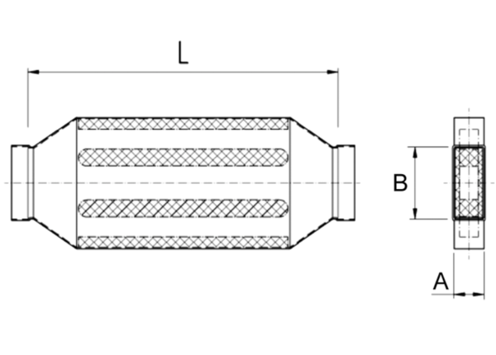Csatorna hangtompító béléssel és 40 mm-es kulisszával KSDA80/200/1200Csomagolási egység: 1 darabVálaszték: K
Termékszám: 0092.0474Gyártó: MAICO

